АНАЛИЗ РАБОТЫ ШКОЛЬНОГО МУЗЕЯ «РЕКА ВРЕМЕНИ»
ЗА 2017-2018 УЧЕБНЫЙ ГОД
На 2017-18 уч. год была поставлена цель «Использовать накопленный материал школьного музея для создания виртуального музея с целью взаимодействия широкого круга субъектов школьного и внешкольного пространства».
Работа проводилась в соответствии с поставленными задачами:
- Активизировать поисковую работу с педагогами, выпускниками прошлого и настоящего школы.
- Продолжить просветительскую работу среди учащихся школы.
- Систематизировать архивные материалы.
- Участвовать в акциях, форумах, конкурсах и фестивалях района, города, области, России.

Выполнение плана работы музея

Октябрь
- Поздравление ветеранов с Днём пожилого человека, Днём учителя, Днём матери.
- Приглашение ветеранов на День Гимназии, фестиваль «Семейное музицирование».
- Шла подготовка материалов к конкурсам музейной направленности.
- Приняли участие в Форуме «Молодёжь за экологию и культуру».

Ноябрь
- Приняли участие в городском конкурсе «История одного экспоната».
- Зарегистрировались 5 команд в проекте «Я поведу тебя в музей» 2017-2018 уч. год.
- Приняли участие в областных конкурсах «Шаг в будущее», «Наследие».
- Посетили занятие городской музейно - педагогической программы «Школа юного музейщика».
- Приняли участие в Ломоносовских чтениях в Урало – Сибирском Доме знаний.

Декабрь
- Проведены лекции о музее в 1-х классах и среднем звене.
- Посещение экскурсий по городским музеям проекта «Я поведу тебя в музей».
- Принимали команды из школ города.
- Посетили занятие городской музейно - педагогической программы «Школа юного музейщика»

Январь
- Посещение экскурсий по городским музеям проекта «Я поведу тебя в музей».
- Принимали команды из школ города.
- Состоялась встреча с интересными людьми
- Посетили занятие городской музейно - педагогической программы «Школа юного музейщика»

Февраль
- Приняли участие в Фестивале наук и искусств МАН.
- Пополнение материалов в папках – персоналиях
- Посетили занятие городской Музейно - педагогической программы «Школа юного музейщика».
- Посещение экскурсий по городским музеям проекта «Я поведу тебя в музей».

Март
- Пополнение материалов в альбомах по выпускникам
- Посещение экскурсий по городским музеям проекта «Я поведу тебя в музей».

Апрель
- Встреча с интересными людьми: Дракова Д.К.
- Посещение экскурсий по городским музеям проекта «Я поведу тебя в музей».

Май
- Проведены встречи с учащимися среднего по гражданскому воспитанию «Этих дней не смолкнет слава».
- Приняли участие в митинге у Вечного огня 5 мая к Дню Победы.
Июнь
- Отряд «Юные музейщики» проделали работу по систематизации накопленного материала за год.
- Приняли участие в митинге у Вечного огня 22 июня в День Памяти.

Экспозиционная работа
Продолжили работу по сбору данных и пополнение существующих экспозиций.
Подготовили электронные варианты работ НОУ учащихся школы, для виртуального музея
Систематизировали материалы экспозиций.
Начали работу по оформлению материалов 12 экспозиции «Есть такая профессия-учитель».
Подготовили материалы и развернули сменную экспозицию в Музейно-выставочном центре на конкурсе «Мой уникальный музей».

В течение года юные музейщики принимали участие в городских, областных и региональных конкурсах.
Самые активные экскурсоводы по Открытому музею Богатырёва Таисия и Борисенко Анастасия провели за год для команд из школ города в рамках проекта «Я поведу тебя в музей» 15 экскурсий.
17 мая 2018 года на городском Форуме «Челябинск: точка роста» состоялось подведение итогов и награждение команд школьных музеев. Музей «Река времени» МБОУ «Гимназия №10» в течение 2017-2018 учебного года принимал участие в основной программе Проекта «Я поведу тебя в музей». 26 команд из городских школ прошли по маршрутам витрин «Открытого музея» и стеллажам комнаты музея. Экскурсанты знакомились с подлинными вещами и предметами, принадлежавшими учителям и выпускникам гимназии. В игровой занимательной форме составляли карты путешествий в прошлое школы и создавали музейные проекты по теме «Страницы истории в лицах, прославивших школу №10». В номинации «Самая активная школа» музей получил Грамоту за I место.
5 команд - активистов школьного музея «Река времени» тоже принимали участие, путешествуя по маршрутам школьных музеев г. Челябинска. Самыми активными путешественниками были ребята из команды № 10. Они стали победителями в командной номинации «Самый активный участник» социально- образовательного проекта «Я поведу тебя в музей» и заняли 2 место в номинации «Лучший знаток музеев образовательных организаций» и тоже получили Грамоту и ценный подарок.
Руководитель школьного музея Степаненко В.И. посетила 1 ноября 2017г. Учебно-методический семинар для руководителей школьных музеев «Организация исследовательской и проектной деятельности в школьном музее» и 16 февраля 2018г. проблемно – практический семинар «Новые подходы и формы работы в школьном музее».
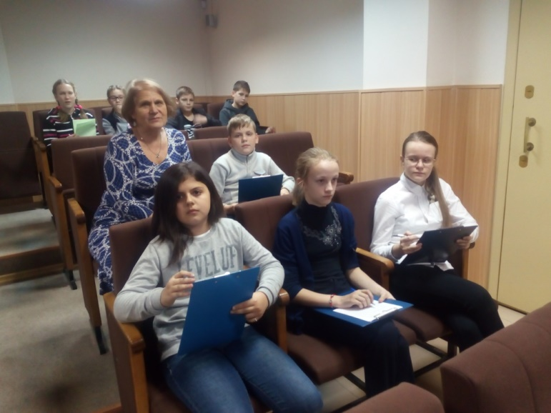

1 занятие «Школы юного музейщика»

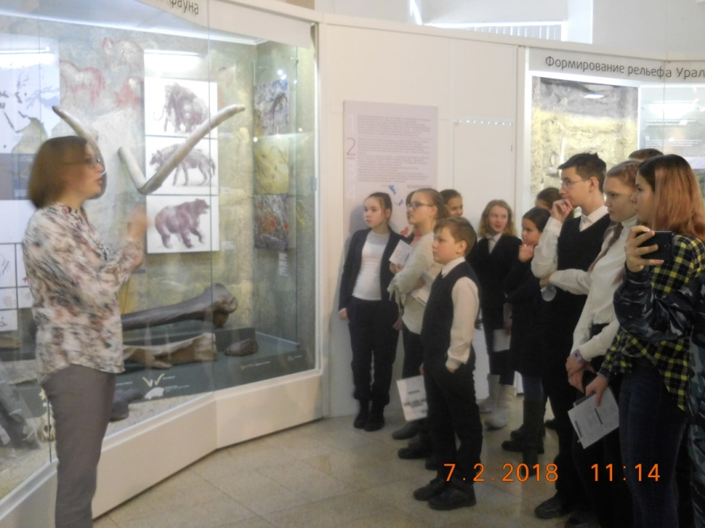 Экскурсия для юных музейщиков

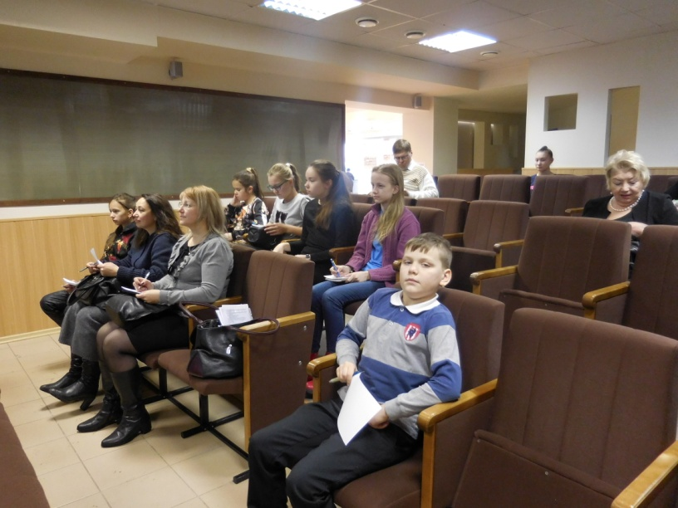 3 занятие «Школы юного музейщика»

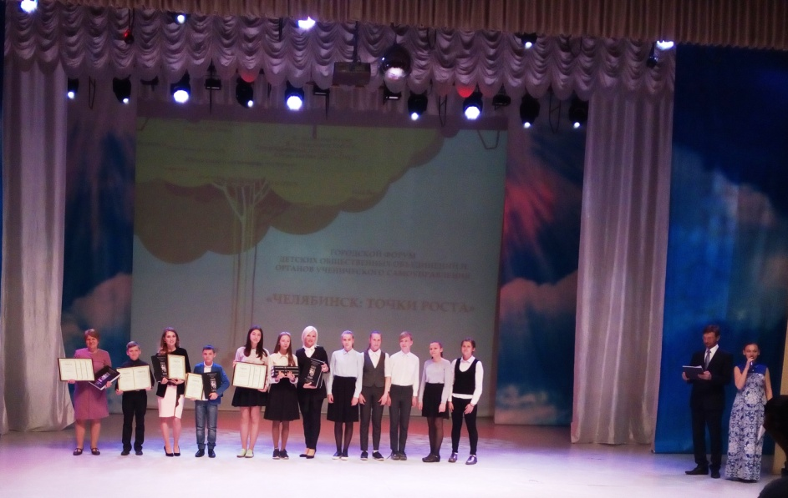 Награждение: «Я поведу тебя в музей»
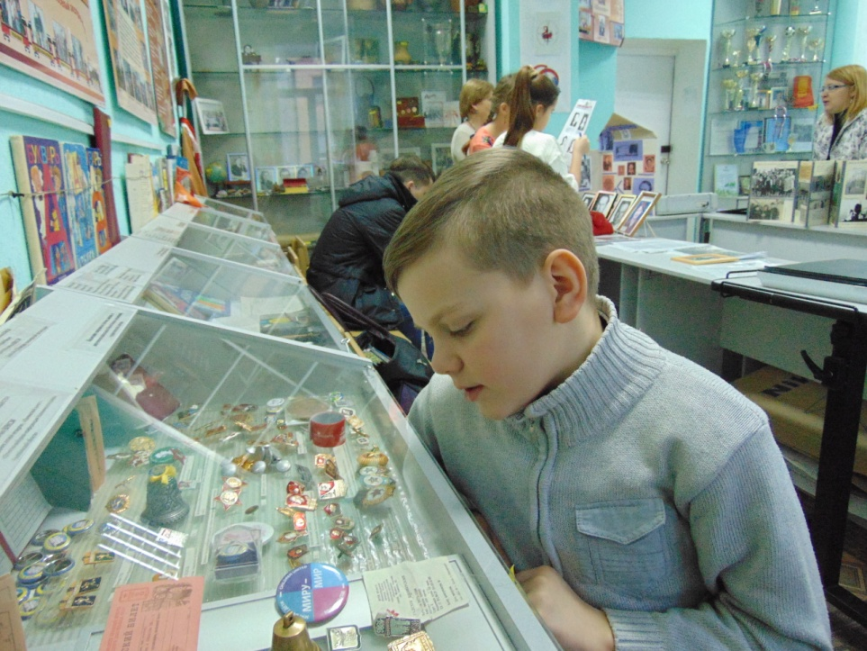 посещение музея школы № 144

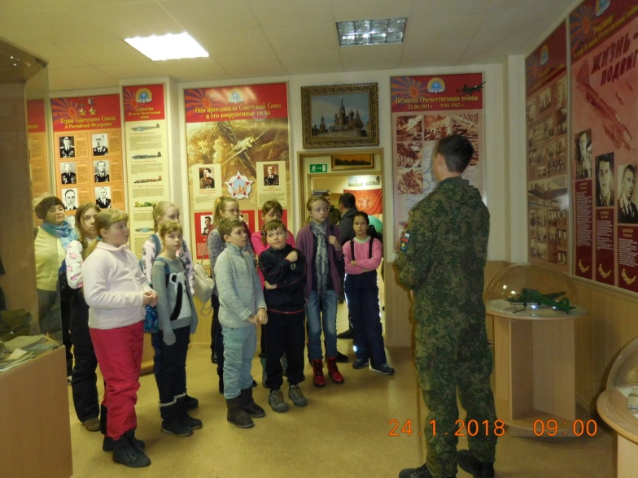 посещение музея ЧВВАКУШ
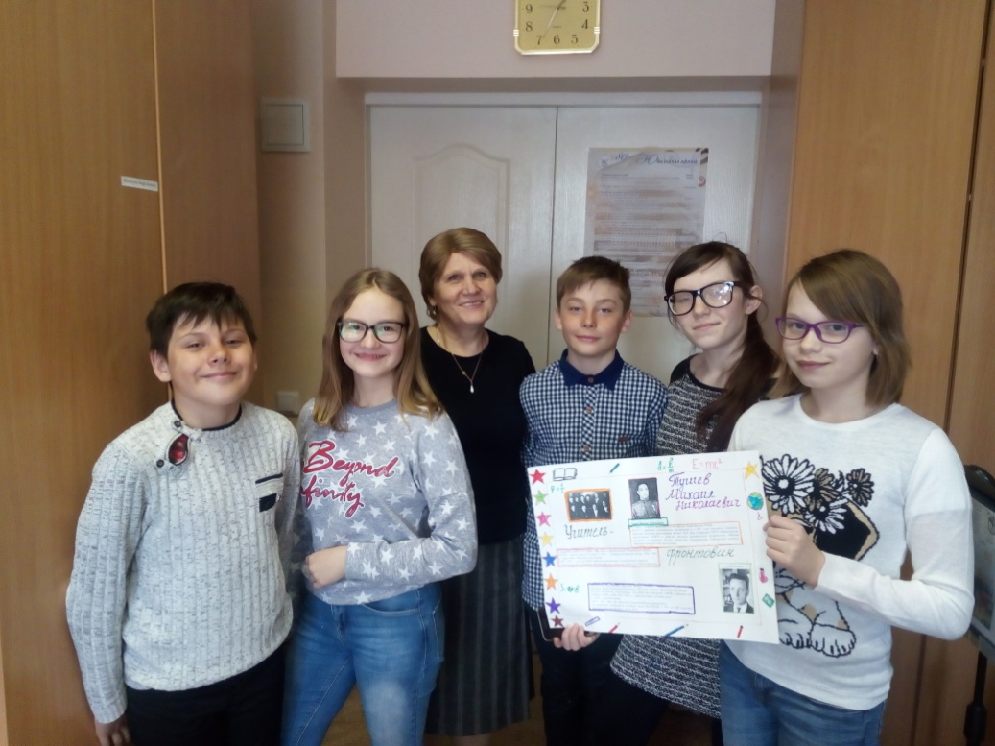 выполнение задания: музейный проект «История школы в лицах»

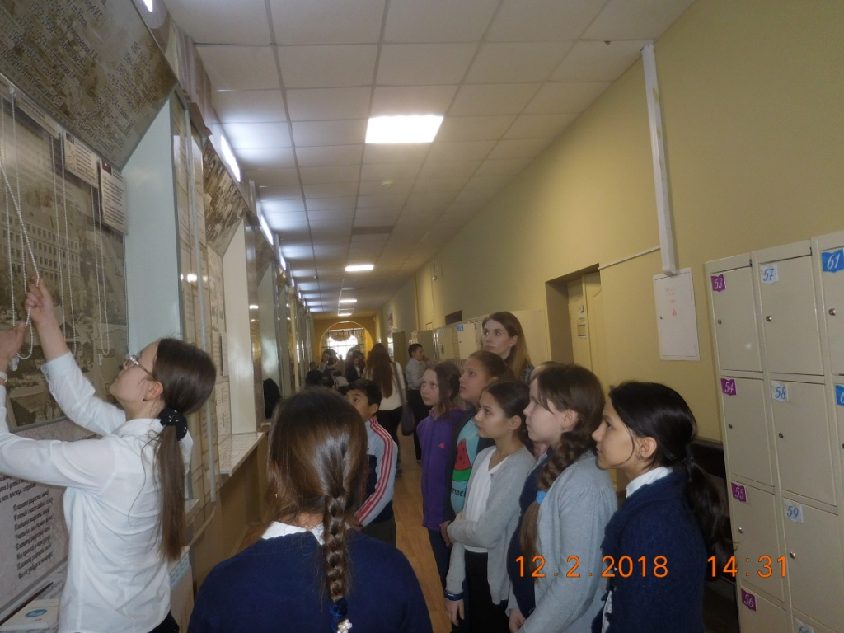 Проведение экскурсии по Открытому музею

